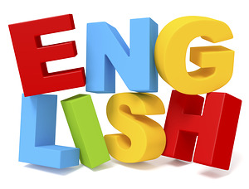
小中学生クラス

小・中学生クラス、初回３ヶ月間月謝４，９８０円！！
タブレッドやPC、テキストブックなど、ネイティブ講師が厳選した教材を使用し、毎レッスン多彩な内容で、コミュニケーション力や読む力を鍛えていくプログラムです。
毎回レッスンした内容をプリントしてお渡しし、宿題を出して、常に英語に触れることで英語脳を培っていきます。

小学生クラス | 中学生クラス
1年生～６年生まで、レベルに合わせた  少人数制（1クラス最大５名） | １年生～３年生まで、レベルに合わせた  少人数制（１クラス最大５名）
月謝（月４回）： ５，９８０円（税込） | 月謝（月４回）： ６，５００円（税込）
入会金：１５，０００円（税込）
１年更新ごとに１０，０００円
諸経費：半年に一度２，７００円（税込） （テキスト代、コピー代、光熱費）
- 入会時に、入会金・３ヶ月分月謝をお支払い頂き、その後は口座引落しとなります。
10名様限り
お早目のお申し込みをお願いいたします。
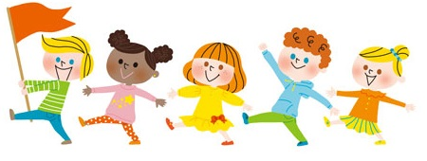

Bee Language School ビーランゲッジスクール
〒815-0033 福岡市南区大橋1-7-12 森藤第一ビル7F
Tel/Fax: 092-561-1220
Email: info@beeschool.jp

